TRIBUNAL DES ACTIVITES ECONOMIQUES DE MARSEILLE



LIQUIDATION JUDICIAIRE

SARL FF BONNEVEINE MENAGER (9408)

94 avenue Andre Zenatti

CAHIER DES CHARGES POUR LE DEPOT D’UNE OFFRE DE REPRISE D’UN FONDS DE COMMERCE AU VISA DE L’ARTICLE L.642-19 Com

Date limite de dépôt des offres : 17 avril 2026 à 12 heures

Liquidateur judiciaire : Maître Adrien JOLY (SCP LOUIS – LAGEAT & ASSOCIES )

Collaborateur en charge du dossier : Madame Christine ROBLES / christine.robles@louis-lageat.com

Juge commissaire : Monsieur RUFFIER

Document remis au candidat acquéreur par le liquidateur judiciaire dans la perspective du dépôt d’une offre de reprise.

Le présent cahier des charges comporte les clauses et conditions applicables dans le périmètre d’une reprise d’un fonds de commerce conformément aux dispositions de l’article L642-19 du code de commerce.

Madame, Monsieur,

Le présent cahier des charges vous est remis en vue de la présentation d’une offre de reprise du fonds de commerce dépendant de la liquidation judiciaire de la SARL FF BONNEVEINE MENAGER, dont le siège social est situé 94 avenue Andre Zenatti.

Les informations relatives à l’appel d’offres sont disponibles sur notre site internet : www.louis-lageat.fr (dans la rubrique RECHERCHE / BIENS A VENDRE) et sur https://actify.fr/

Sont exposées ci-après les clauses et conditions applicables à la reprise du fonds de commerce en application des dispositions de l’article L642-19 du code de commerce.

Le présent document doit être joint à l’offre après avoir été lu, complété, paraphé et signé.

Tout dossier incomplet fera l’objet d’un avis défavorable.

- Description du fonds de commerce

Ce fonds de commerce est composé principalement :

- du droit au bail pour la période restante à courir en l’état du bail commercial dont le détail figure ci-après,

- du mobilier et du matériel d’exploitation inventorié par le Commissaire de justice dans le cadre de la liquidation judiciaire (Inventaire en cours),

- de la clientèle attachée au local

- Les conditions de l’offre de reprise du fonds de commerce

Les offres doivent être transmises par écrit au plus tard le 17 avril 2026 à 12 heures

Au choix :
- Par voie postale :
SCP LOUIS – LAGEAT & ASSOCIES – 30 Cours Lieutaud CS 10027 13231 Marseille Cedex 1
- Par courriel avec accusé de réception à l’adresse suivante :
christine.robles@louis-lageat.com
- En mains propres contre récépissé à l’étude

Les offres doivent être :

- Fermes et définitives,
- Sans conditions suspensives,
- Comporter une attestation sur l’honneur de conformité aux dispositions de l’article L642-3 du code de commerce (attestation d’indépendance / de tiers)

Les offres ne pourront être retirées avant que le Monsieur Juge Commissaire ait statué.

Le délai de dépôt des offres pourra être prolongé/modifié si nécessaire, et notamment si les offres reçues sont incomplètes, ou pour permettre le cas échéant une amélioration des propositions reçues, éventuellement en ayant recours à la présentation des offres sous enveloppe fermée.

Dans ce cas, les candidats en seront informés dans un délai raisonnable.

Au terme du délai susvisé, les offres reçues seront soumises au Juge commissaire par requête conformément aux dispositions de l’article L642-19 du code de commerce.

Les candidats ne seront ni convoqués ni entendus par le Greffe sauf avis contraire du Juge commissaire.

Le candidat cessionnaire sera informé de la décision rendue. Le transfert de propriété interviendra après paiement complet du prix, purge des délais d’appel et de préemption et signature des actes de cession.

Les candidats évincés ne seront pas recevables à interjeter appel.

L'ordonnance qui sera rendue et qui homologuera l'offre d'achat retenue sera notifiée par le rédacteur d’acte ou le liquidateur à tous les titulaires d'un droit de préemption pouvant s'exercer, que ce soit tant en vertu de l'article L 211-1 du Code de l'urbanisme en ce qui concerne le droit de préemption urbain, qu'en vertu de tout autre article dudit Code instituant un droit de préemption ou d'un droit de préférence opposable à la cession de gré à gré en liquidation judiciaire.

En conséquence, l'offre d'achat engagera le candidat acquéreur sous réserve qu'aucun droit de préemption ou droit de préférence applicable en l'espèce ne soit exercé. L'exercice du droit de préemption ou du droit de préférence, s'il arrive, obligera le vendeur à l'égard du préempteur et rendra la présente caduque, ce que le candidat acquéreur doit reconnaitre expressément, et ce même en cas d'annulation de la préemption ou de renonciation ultérieure, expresse ou tacite, à la décision de préemption de la part du bénéficiaire de celle-ci.

L’acte de cession sera rédigé par un avocat ou un notaire dont les honoraires resteront à la charge du cessionnaire. Les droits d’enregistrement et les frais liés à l’acte de cession seront à la charge du cessionnaire en sus du prix de cession.

- L’offre de reprise

- Le candidat personne physique :
Le candidat personne physique

Nom et Prénom

Le cas échéant intervenant pour le compte de

Date et lieu de naissance

Nationalité

Contact / Téléphone + mail

Lieu de résidence
N° CNI ou passeport
+ date délivrance

Liste des pièces :

- Copie recto-verso d’une pièce d’identité

- Preuve de disponibilité des fonds

- Un justificatif de la disponibilité des fonds complété le cas échéant (si le prix n’est pas intégralement financé sur fonds propres), d’un accord de principe d’un établissement financier pour le financement de l’acquisition.

- Un descriptif du projet envisagé

- L’attestation d’indépendance

- L’attestation TRACFIN

- Le questionnaire de provenance des fonds personne physique en annexe et tous justificatifs utiles

Le candidat personne moral

Dénomination sociale

Le cas échéant intervenant pour le compte de

Date de création

Contact / Téléphone + mail

Adresse du siège social
Numéro d’immatriculation / KBIS

- Le Candidat personne morale :

Si la société est en cours de constitution, l’état civiles futurs porteurs ou actionnaires ainsi que leur participation dans le capital devra être précisé, une clause de substitution en termes généraux n’étant pas admise.

Liste des pièces :

- Un extrait KBIS de moins de 3 mois

- Un justificatif de la disponibilité des fonds complété le cas échéant (si le prix n’est pas intégralement financé sur fonds propres), d’un accord de principe d’un établissement financier pour le financement de l’acquisition.

- Un descriptif du projet envisagé.

- La liste des bénéficiaires effectif.

- Les statuts de la société certifié conformes et à jour + la ventilation du capital social.

- L’attestation d’indépendance.

- L’attestation TRACFIN.

- Le questionnaire de provenance des fonds personne morale en annexe et tous justificatifs utiles.

- Le Mandataire :

Le Mandataire (Agent immobilier, Avocat…)

Nom et Prénom/Dénomination sociale

Contact / Téléphone + mail

- Engagement du candidat :

Je soussigné(e) :

Nom et Prénom :
Date et lieu de naissance :
Agissant
(rayez la mention inutile)

- Pour mon compte
- Pour le compte de la société…………………………………………...…………

SIREN………………………………………………………dont je suis le gérant/la gérante.

Accepte expressément les clauses et conditions prévues aux présentes et m’engage expressément à ne divulguer aucune information reçue ni aucun document communiqué par la SCP LOUIS-LAGEAT dans le cadre de la cession du bien objet de la vente envisagée.

- Le prix de cession

Prix de cession total (net vendeur, hors frais et honoraires) | ……………………………………………… €  - Actifs corporels : ……………………….. €  - Actifs incorporels : ……………………… €
Honoraires de négociation  Agence immobilière :  ………………………………………………… | ……………………………………………. €
Prix net liquidation judiciaire | ………………………………………….. €
Origine des fonds | Paiement sur fonds propres  Financement bancaire  Autre (préciser) :  ………………………………………………………………………………………………………………………………………………………………………

- Date de validité de l’offre

Date de validité de l’offre

- RGPD

La candidat acquéreur est informé qu’en vertu des articles 13 et 14 du Règlement général de la protection des données (RGPD), les informations collectées seront conservées par la SCP LOUIS & LAGEAT jusqu'à expiration de la durée de prescription d'une action en responsabilité (5 ans à compter de la fin de mission) et que je peux à tout moment contacter l’étude afin de consulter, faire rectifier ou effacer les données me concernant.

- Faculté de substitution

OUI

NON

S’il était fait recours à une faculté de me substituer à une personne morale, j’atteste que je serai porteur de parts majoritaire, et que je ne contreviendrai pas aux dispositions de l’article L642-3 du Code de commerce.

La substitution ne pourra intervenir au profit de tiers non identifiés ou qui ne remplissent pas ces conditions.

- Garanties

Le candidat acquéreur renonce expressément par la présente à toute garantie des vices cachés et à toute garantie d’éviction du fait des tiers.

La cession s’opérera en l’état et sans garantie. Le candidat a été informé qu’une visite du fonds de commerce est possible sur demande.

- Formalités de purge et préemption

L'ordonnance qui sera rendue et qui homologuera l'offre d'achat retenue sera notifiée par le rédacteur de l’acte de cession du fonds de commerce à tous les titulaires d'un droit de préemption pouvant s'exercer.

En conséquence, l'offre d'achat engagera le candidat acquéreur sous réserve qu'aucun droit de préemption ou droit de préférence applicable en l'espèce ne soit exercé. L'exercice du droit de préemption ou du droit de préférence, s'il arrive, obligera le vendeur à l'égard du préempteur et rendra la présente caduque, ce que le candidat acquéreur doit reconnaitre expressément, et ce même en cas d'annulation de la préemption ou de renonciation ultérieure, expresse ou tacite, à la décision de préemption de la part du bénéficiaire de celle-ci.

ATTESTATION D’INDEPENDANCE

Je soussigné(e)

……………………………………………………………………………………………………………

……………………………………………………………………………………………………………

Atteste, par la présente, avoir pris connaissance des dispositions de l’article L. 642-3 du code de commerce énumérées ci-dessous et confirme ne pas être concerné par les cas d’exclusion qui y sont mentionnés.

Fait à………………………………………….
Le……………………………………………..

Signature

Article L. 642-3 du code de commerce
Ni le débiteur, au titre de l'un quelconque de ses patrimoines, ni les dirigeants de droit ou de fait de la personne morale en liquidation judiciaire, ni les parents ou alliés jusqu'au deuxième degré inclusivement de ces dirigeants ou du débiteur personne physique, ni les personnes ayant ou ayant eu la qualité de contrôleur au cours de la procédure ne sont admis, directement ou par personne interposée, à présenter une offre. De même, il est fait interdiction à ces personnes d'acquérir, dans les cinq années suivant la cession, tout ou partie des biens compris dans cette cession, directement ou indirectement, ainsi que d'acquérir des parts ou titres de capital de toute société ayant dans son patrimoine, directement ou indirectement, tout ou partie de ces biens, ainsi que des valeurs mobilières donnant accès, dans le même délai, au capital de cette société.
Toutefois, lorsqu'il s'agit d'une exploitation agricole, le tribunal peut déroger à ces interdictions et autoriser la cession à l'une des personnes visées au premier alinéa, à l'exception des contrôleurs et du débiteur au titre de l'un quelconque de ses patrimoines. Dans les autres cas et sous réserve des mêmes exceptions, le tribunal, sur requête du ministère public, peut autoriser la cession à l'une des personnes visées au premier alinéa par un jugement spécialement motivé, après avoir demandé l'avis des contrôleurs.
Tout acte passé en violation du présent article est annulé à la demande de tout intéressé ou du ministère public, présentée dans un délai de trois ans à compter de la conclusion de l'acte. Lorsque l'acte est soumis à publicité, le délai court à compter de celle-ci.

ATTESTATION "TRACFIN"

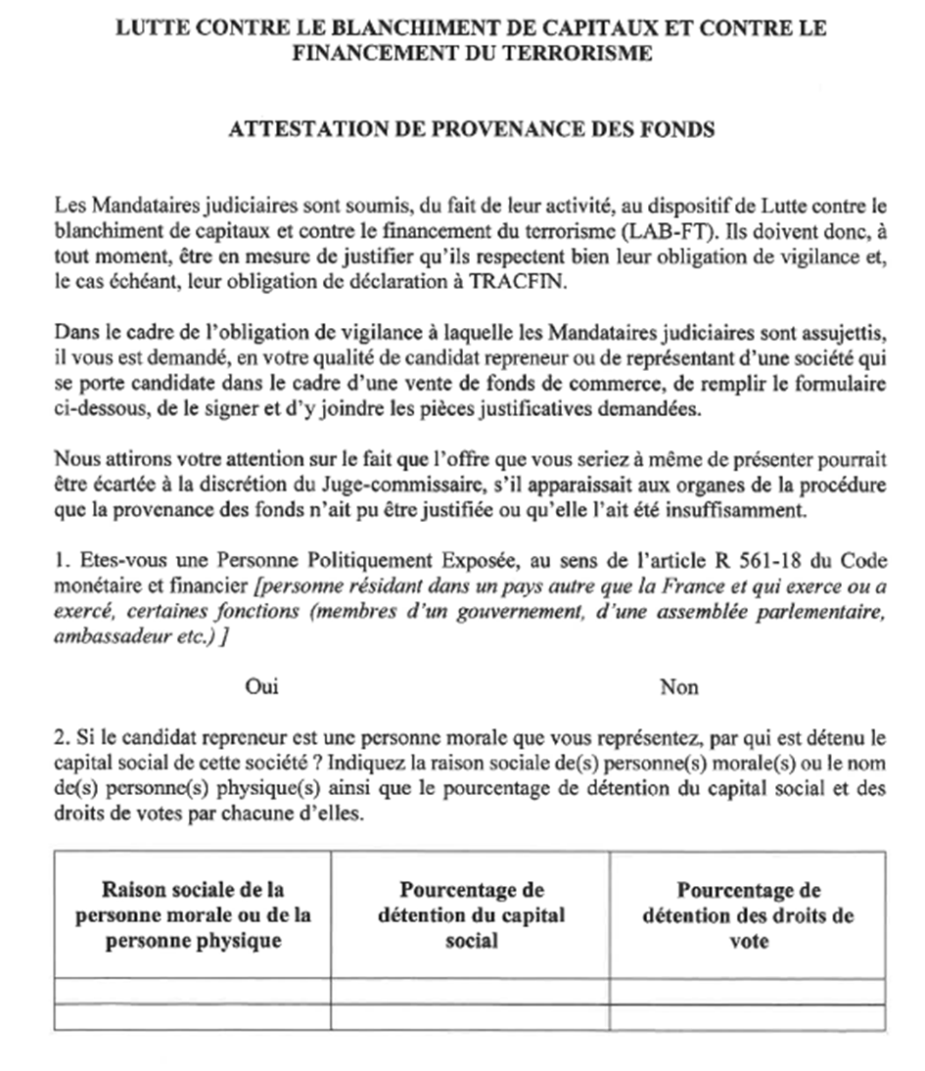

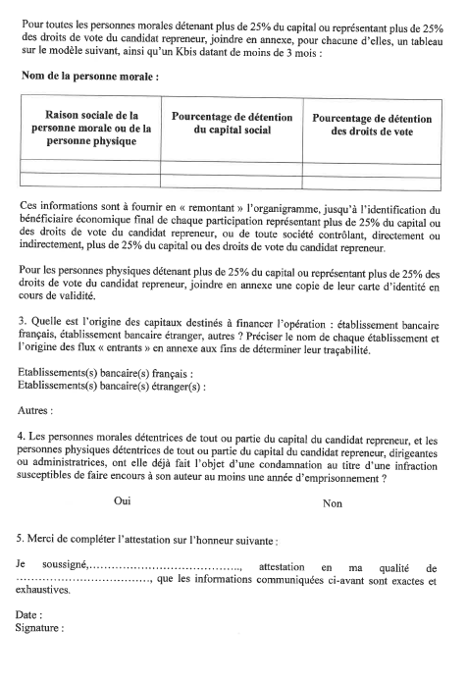

Questionnaire de provenance des fonds Personne morale

IDENTIFICATION DE LA PERSONNE MORALE

- – Qualité de la personne morale dans l’opération (sélectionnez) : Intermédiaire / Bénéficiaire effectif
- – Identification de la personne morale Dénomination sociale :
Forme juridique :
Capital social :
Adresse du siège social statutaire :
Adresse du siège social réel (si différent du siège statutaire) : Adresse des établissements secondaires :
-
-
-
-
Nationalité de la personne morale :
Objet social de la personne morale :
NB : si la société n’est pas française, joindre un document justifiant de l’existence de la personne morale

IDENTIFICATION DES ASSOCIES ET DU REPRESENTANT LEGAL
- – Les associés de la personne morale
Nombre d’associés :

 | Associé 1 | Associé 2 | Associé 3
Noms et prénoms
Date de naissance
Lieu de naissance
Nationalité
Adresse
Pourcentage de détention dans le capital
social

 | Associé 4 | Associé 5 | Associé 6
Noms et prénoms
Date de naissance
Lieu de naissance
Nationalité
Adresse
Pourcentage de
détention dans le capital social

IDENTIFICATION DE L’OPERATION
- – Nature de l’opération :
- – Objet de l’opération :
- – Dans quel but la personne morale fait-elle cette opération ?

 | Oui | Non
8 – La personne morale agit-elle pour son compte ?
9 – La personne morale agit-elle pour le compte d’une autre personne ?
Dans l’affirmative, indiquer la personne morale bénéficiaire de l’opération :
10 – Les associés ou les dirigeants sont-ils des PPE (personnes politiquement exposées) ?
11 – Si vous avez répondu OUI à la question précédente, les associés ou dirigeants ont-ils un
lien avec un pays ou un Etat dont le dispositif LAB-FT est absent ou déficient ?
12 – Les associés ou dirigeants résidant à l’étranger exercent-ils ou ont-ils exercé une des
fonctions visées par l’article R.561-18 du Code monétaire et financier ? (cf. annexe)

ORIGINE DES FONDS POUR L’OPERATION
13 – Origine des capitaux pour l’opération :

Origine des capitaux pour l’opération  Compte bancaire Nom :  Adresse :  Numéro de compte : Montant :  Prêt bancaire  Nom de l’établissement bancaire : Adresse :  Montant :  Prêt familial  Noms et prénoms : Adresse :  Montant : | Les fonds proviennent :  Banque  Nom :  Adresse :  Numéro de compte : Montant :  Prêt bancaire  Nom de l’établissement bancaire : Adresse :  Montant :  Apports des associés Noms et prénoms : Adresse :  Montant :
Joindre une copie des statuts de la personne morale
Date :
Nom et prénom : Qualité :
Dirigeant de la société
Personne ayant reçu pouvoir (dans ce cas joindre le pouvoir)

Signature :

Questionnaire de provenance des fonds
Personne physique

IDENTIFICATION DE LA PERSONNE PHYSIQUE

1 – Qualité de la personne dans l’opération : Intermédiaire / Bénéficiaire effectif

2 – Identification de la personne Nom :
Prénom :
Date de naissance :
Lieu de naissance :
Date et lieu de délivrance du document d’identité :
Joindre une photocopie de la carte d’identité ou du passeport

3 - Activité(s) professionnelle(s) exercée(s)
 | Oui | Non
4 – Agissez-vous pour votre compte ?
5 – Agissez-vous pour le compte d’une autre personne ?
Dans l’affirmative, indiquez le nom de cette personne :
6 – Etes-vous une personne politiquement exposée au sens de l’article R. 561-18 du code
monétaire et financier ? (cf. annexe)
7 – Si vous avez répondu OUI à la question précédente, avez-vous un lien avec un pays ou
un Etat dont le dispositif LAB-FT est absent ou déficient ?
8 – Résidez-vous à l’étranger et exercez-vous ou avez-vous exercé une des fonctions
visées par l’article R. 561-18 du code monétaire et financier ? (cf. annexe)

IDENTIFICATION DE L’OPERATION

- – Nature de l’opération :

- – Objet de l’opération :
- – Dans quel but faites-vous cette opération ?

ORIGINE DES FONDS POUR L’OPERATION

Origine des capitaux pour l’opération :  Compte bancaire Nom :  Adresse :  Numéro de compte : Montant :  Prêt bancaire  Nom de l’établissement bancaire : Adresse :  Montant :  Prêt familial  Noms et prénoms : Adresse :  Montant : | Les fonds proviennent :  Banque  Nom :  Adresse :  Numéro de compte : Montant :  Prêt bancaire  Nom de l’établissement bancaire : Adresse :  Montant :
Date :
Nom et prénom : Signature :

- Les pièces jointes

Le présent document doit être joint à l’offre après avoir été lu, complété, paraphé et signé.

Tout dossier incomplet fera l’objet d’un avis défavorable.

Afin de vous permettre d’établir votre proposition, vous trouverez en pièces jointes :

- Le bail commercial

D’autres informations pourront vous être communiquées ultérieurement.

Dans l’attente de votre proposition, je vous prie de croire, Madame, Monsieur, en l’assurance de mes sentiments dévoués.

Adrien JOLY


